Individuální studijní plán v SIS – návod pro studenty doktorského studia

- Založení plánu
- Roční hodnocení plánu

1.1 pro přihlášení do Studijního informačního systému (SIS) je nutné mít přihlašovací jméno a heslo z Centrální autentizační služby (CAS). Přihlašovací údaje získáte ve výdejních centrech průkazů po předložení občanského průkazu a platného kupónu. Podrobnější informace o přístupových údajích jsou na fakultním webu . Plán se zakládá jen jednou, zpravidla v 1. ročníku studia, na konci každého ročníku se provádí Roční hodnocení plánu.

1.2 přihlaste se do Studijního informačního systému na adrese: https://is.cuni.cz/studium

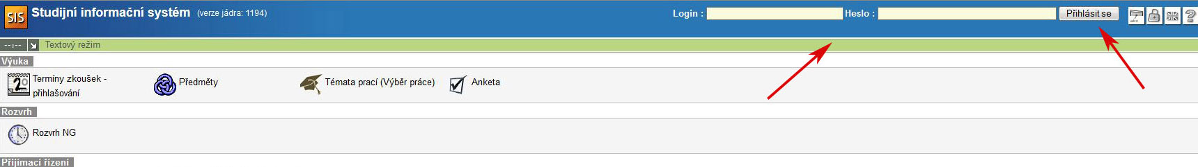

1.3 přejděte do modulu Individuální studijní plán PhD studentů a založte plán kliknutím na ikonu . Ikona znamená, že nejste v SIS přihlášen/a k disertační práci, v tomto případě kontaktujte studijní referentku.

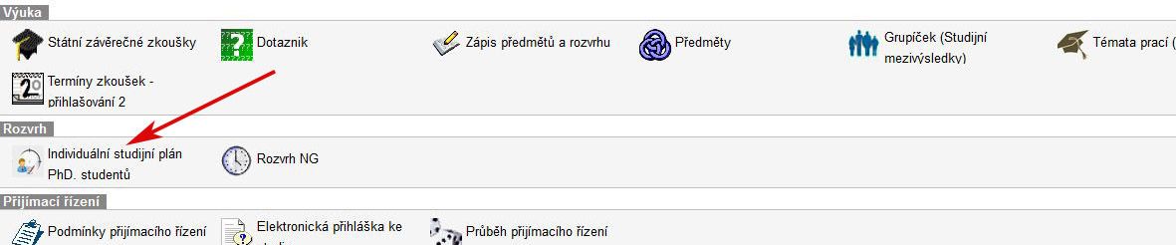

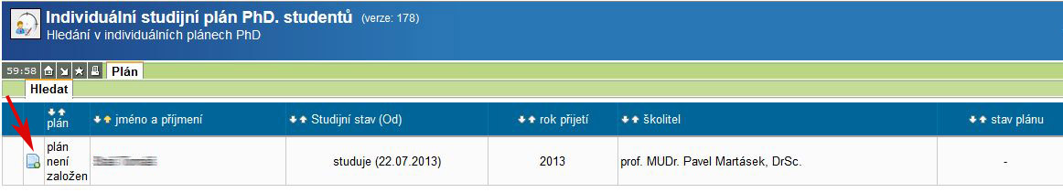

1.4 v okně Detail plánu vyplňte do textových polí stručně postup v přípravě disertační práce a popis průběhu studia v jednotlivých ročnících. Tlačítkem „Přidat“ postupně vložte do plánu jednotlivé studijní povinnosti.

Typy povinností:
Předmět – existuje v databázi SIS UK, má přidělený kód, kódy předmětů pro doktorandy na 1. LF začínají na B9…., např. kód státní doktorské zkoušky je B0001, anglický jazyk B90003, německý jazyk B90004.
Popis předmětu – sem patří speciální předměty, které nejsou v nabídce IS Studium, předměty vyučované na vysokých školách mimo UK, mimořádné přednášky a kurzy apod. Referentka jim přidělí kód a zavede je do databáze až od Vás dostane potvrzení o jejich splnění.

Povinnosti typu předmět a popis předmětu jsou ukončeny zápočtem, zkouškou, …, jejich splnění se kontroluje v rámci ročního hodnocení. Povinnosti typu publikace, konference, stáž, doplňte pokud je vyžaduje oborová rada, tyto povinnosti nejsou ukončeny kontrolou splnění povinnosti.

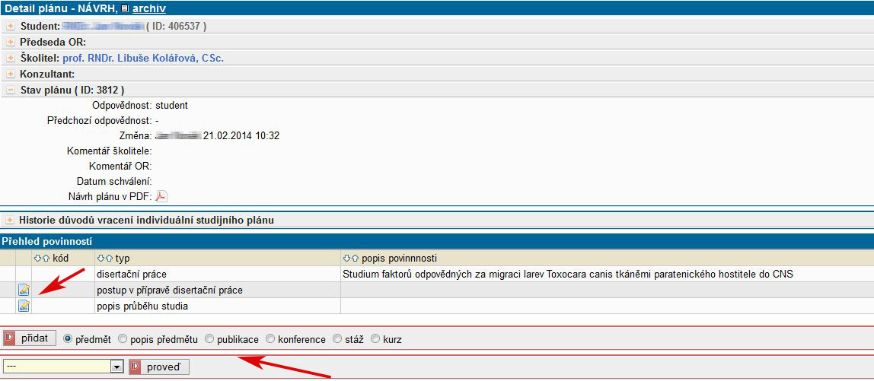

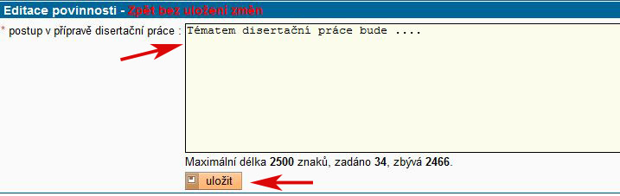

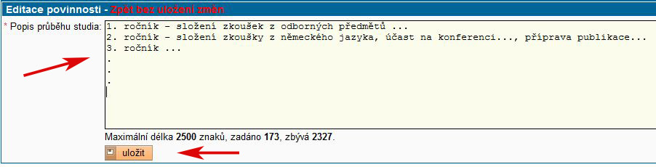

Předmět přidáte buď přímo vyplněním jeho kódu nebo kliknutím na ikonu a vyhledáním předmětu podle fakulty, pracoviště, názvu, výběr potvrdíte vyberete kliknutím na ikonu a uložíte.

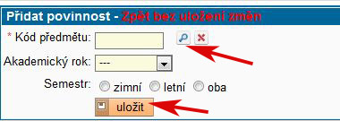

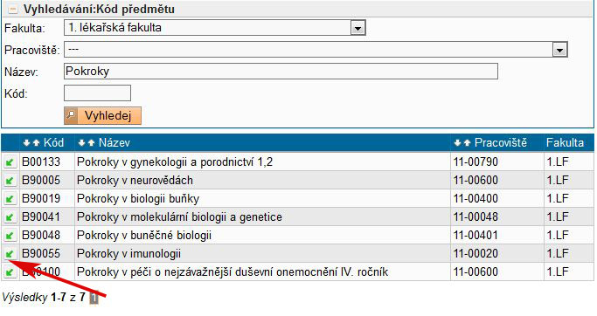

1.5 po vyplnění postupte plán školiteli ke schválení. Školitel bude o postoupení plánu informován e-mailem. Plán buď schválí a postoupí ke schválení oborové radě nebo vrátí studentovi k opravě.

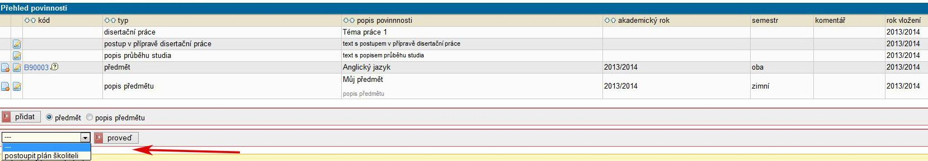

1.6 po schválení oborovou radou student plán ve formátu pdf vytiskne, podepíše, zajistí podpis školitele a odevzdá referentce pro doktorské studium na oddělení pro vědeckou činnost a zahraniční styky.

- Roční hodnocení plánu

2.1 přihlaste se do SIS a přejděte do modulu Individuální studijní plán PhD studentů, přes ikonu detail otevřete plán a založte roční hodnocení za poslední akademický rok.

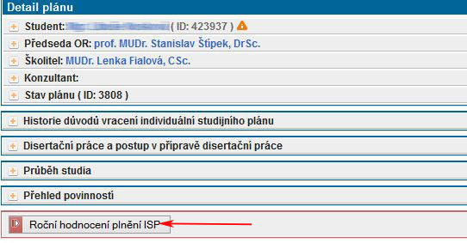

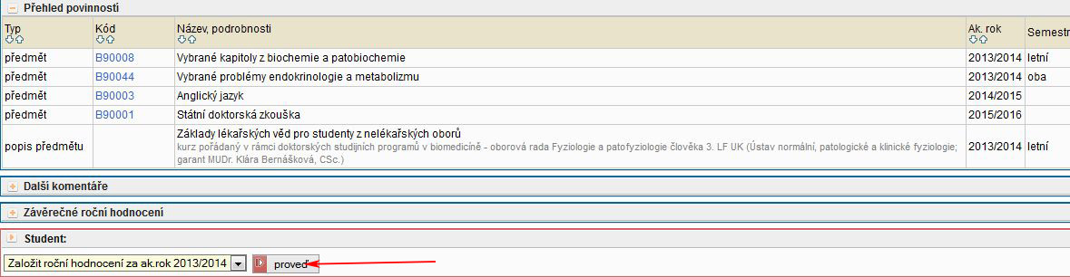

2.2 studijní povinnosti označte jako splněné/nesplněné, můžete vložit komentář. Splněný předmět musí být zapsán v SIS včetně výsledku! Spárujte povinnosti v plánu s výsledky studijních povinností evidovanými v SIS. Povinnosti typu „popis předmětu“ je možné párovat až doložíte jejich splnění a studijní referentka jim přidělí kód. V modulu Výsledky zkoušek – prohlížení můžete zkontrolovat, zda studijní referentka všechny vaše splněné předměty a výsledky zapsala.

přehled všech zapsaných povinností a jejich výsledky

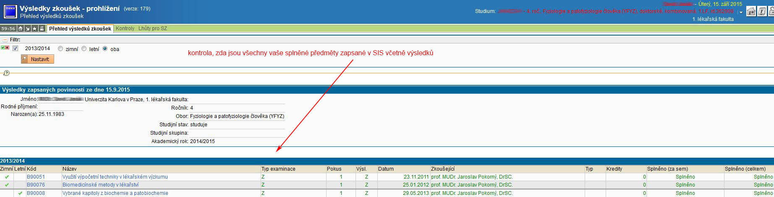

editace předmětů při ročním hodnocení

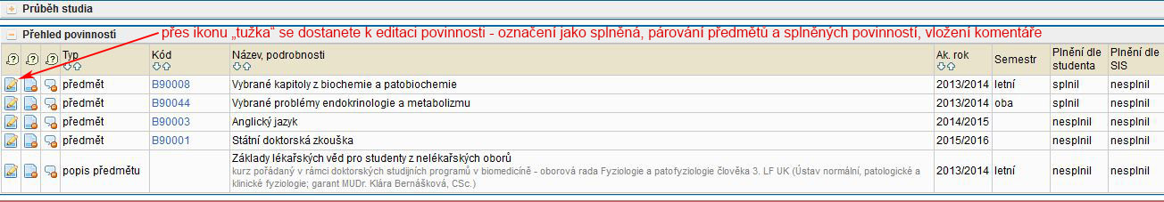

příklad párování splněného předmětu při ročním hodnocení

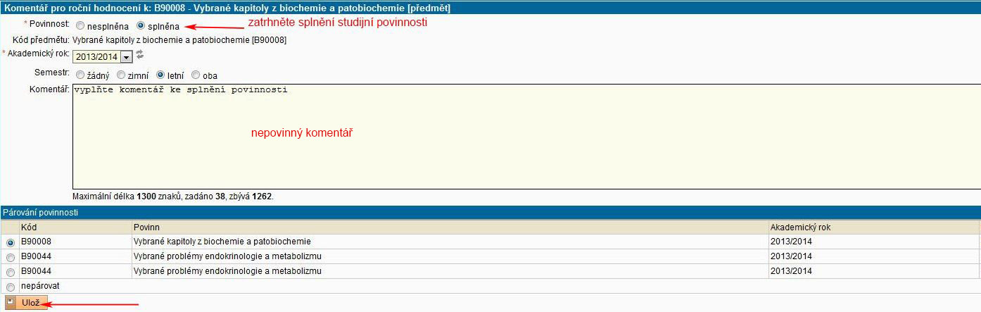

spárovaný předmět

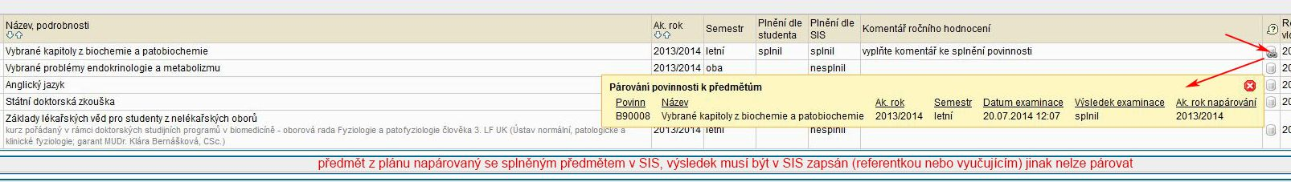

příklad nesplněného předmětu

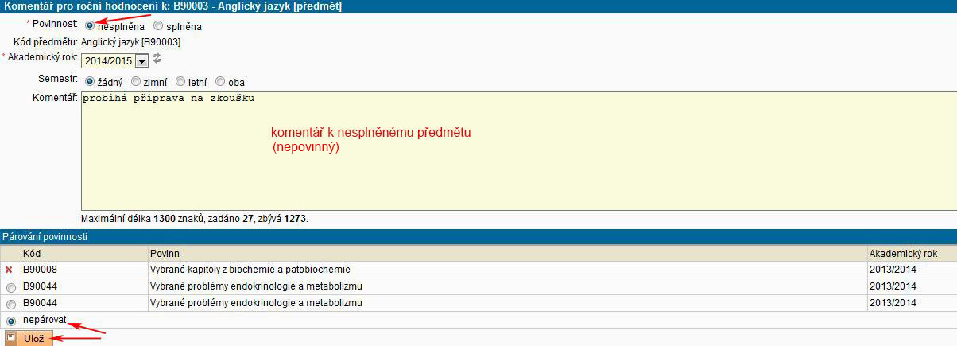

příklad párování publikace uvedené v ISP

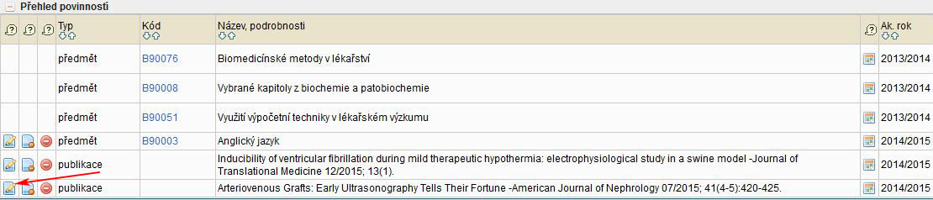

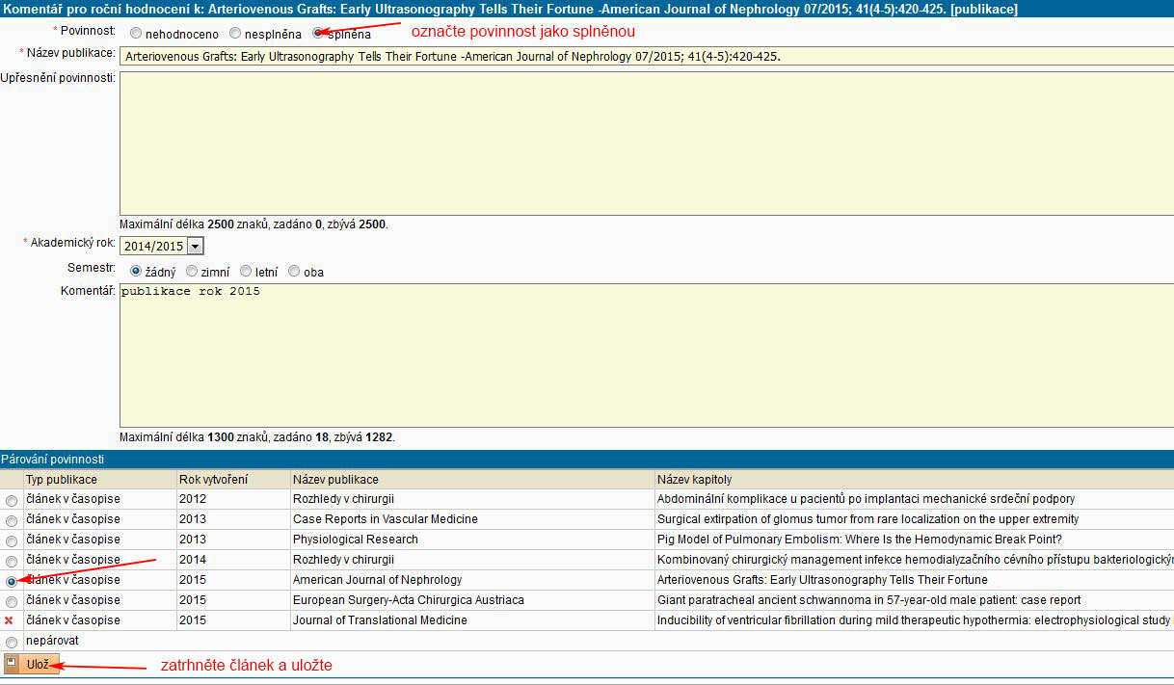

spárovaná publikace

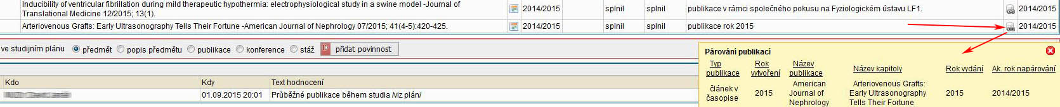

  - vyplňte povinné komentáře pro skupiny povinností a souhrnný komentář.

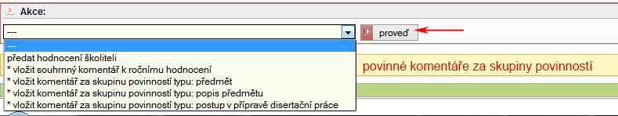

  - po vložení povinných komentářů a případném zadání nové povinnosti nebo požádání o vyřazení dříve zadané povinnosti ze studijního plánu (ikona ), předejte návrh ročního hodnocení školiteli.

